АДМИНИСТРАЦИЯ
КРАСНОКАМСКОГО МУНИЦИПАЛЬНОГО РАЙОНА
ПЕРМСКОГО КРАЯ

ПОСТАНОВЛЕНИЕ

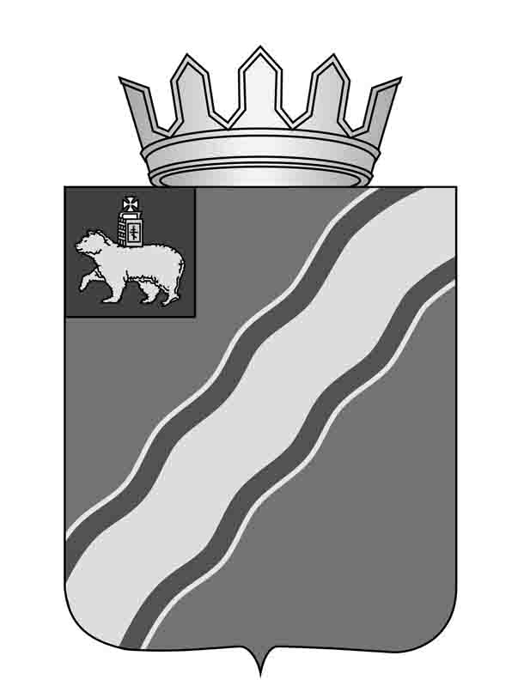
04.06.2014 № 699

О внесении изменений в Положение об оплате труда работников, замещающих должности, не отнесенные к должностям муниципальной службы, и рабочих общеотраслевых профессий органов местного самоуправления и муниципальных казенных учреждений Краснокамского муниципального района, утвержденное постановлением администрации Краснокамского муниципального района
от 25.09.2013 № 1615

В соответствии с Трудовым кодексом Российской Федерации, Федеральным законом от 06 октября 2003 г. № 131-ФЗ «Об общих принципах организации местного самоуправления в Российской Федерации», статьей 52 Устава Краснокамского муниципального района администрация Краснокамского муниципального района:
ПОСТАНОВЛЯЕТ:
1. Внести следующие изменения в Положение об оплате труда работников, замещающих должности, не отнесенные к должностям муниципальной службы, и рабочих общеотраслевых профессий органов местного самоуправления и муниципальных казенных учреждений Краснокамского муниципального района, утвержденное постановлением администрации Краснокамского муниципального района от 25 сентября 2013 г. № 1615 «Об утверждении Положения об оплате труда работников, замещающих должности, не отнесенные к должностям муниципальной службы, и рабочих общеотраслевых профессий органов местного самоуправления и муниципальных казенных учреждений Краснокамского муниципального района»: в пунктах 1.2.3, 2.3.3, 2.4.3, 2.5.2 слова «муниципальных казенных учреждений «Краснокамский комитет по экологии и природопользованию», «Управление капитального строительства», «Управление гражданской защиты Краснокамского муниципального района», «Централизованная бухгалтерия Краснокамского муниципального района» заменить словами «муниципальных казенных учреждений «Управление капитального строительства», «Управление гражданской защиты, экологии и природопользования Краснокамского муниципального района», «Централизованная бухгалтерия Краснокамского муниципального района».
2. Постановление подлежит опубликованию в специальном выпуске «Официальные материалы органов местного самоуправления Краснокамского муниципального района» газеты «Краснокамская звезда».
3. Контроль за исполнением постановления возложить на и.о.начальника управления экономического развития администрации Краснокамского муниципального района Е.А.Ларионову.
Глава Краснокамского
муниципального района -
глава администрации Краснокамского
муниципального района Ю.Ю.Крестьянников

Ларионова Е.А.
4 49 30

